Белорусский экзархат
Московского патриархата

Бобруйская епархия
Белорусской Православной Церкви

Приход храма в честь Покрова Божьей Матери г. Кировска

Филиал «Кировский профессиональный лицей» УО «Жиличский ГСК»

Ежегодный конкурс в области педагогики,
воспитания и работы с детьми и молодёжью до 20 лет
«За нравственный подвиг учителя»

Деятельность центра духовно - нравственного воспитания молодежи как фактор формирования личности

Грузд Валентина Антоновна,
Мастер производственного обучения,руководитель центра духовно-нравственного воспитания молодежи

Бобруйск,2018

От автора

«…со всем тщанием будем хранить любовь — матерь всех благ. Любовь же заключается не в пустых словах и не в простых приветствиях, но в явлении и совершении дел…»

Святитель Иоанн Златоуст

В мире испокон веков существует одна простая истина: за молодежью будущее человечества, а поскольку молодежь это люди от 14 до 30 лет это значит, что проблемы молодого поколения – общечеловеческие проблемы.
Самый главный вопрос сегодня для меня – человека, матери, педагога – вопрос смысла. Смысла во всем. В чём смысл жизни? В чём смысл воспитания? Что ставить во главу угла в работе с современной молодежью?
Работая более 20-ти лет в учреждении среднего специального образования поняла, что сегодня недостаточно преподать юношам и девушкам азы будущей профессии, важно создать для них и вместе с ними ту атмосферу любви, добра и душевного тепла, которой многие из них лишены в собственной семье. Ведь ни у кого не вызывает сомнения реальность духовно-нравственного кризиса современного общества: преступность несовершеннолетних, половая распущенность, алкоголизм, наркомания, суициды.
Беседуя с учащимися нашего лицея вижу, как нравственные ценности у них подменяются практичностью, достижением личной выгоды любой ценой, индивидуализмом. Да и уровень их воспитанности зачастую оставляет желать лучшего. Ведь к нам приходят и педагогически запущенные подростки, и «трудные» подростки.
И как необходимо потрудиться педагогу, чтобы такие подростки с течением времени перестали быть «трудными», а посмотрели на мир добрыми глазами, полными любви к ближнему, ценили собственную жизнь, как великий дар Божий.
Как сформировать в молодом поколении тот образ Божий, который будет благотворно влиять на взаимоотношение человека с миром, раскрыть все таланты, все способности, которые подарены каждому человеку Богом во всей силе и полноте? А если этот образ Божий в личности будет сформирован, то всё встанет на свои места: и гражданская позиция, и патриотизм проявятся в высшей степени, и семейные устои будут крепкими, не говоря уже об общем физическом состоянии человека.
Процесс формирования личности многогранный. Пробудить переживания, чувства в уже, казалось бы, сформированной личности шестнадцатилетних юношей и девушек, создать условия для гармоничных отношений с окружающим миром, другими людьми, обществом, содействовать обретению духовных традиций православия - задачи, которые помогает сегодня решать центр духовно-нравственного воспитания молодежи, созданный при лицее.
Свою работу центр начал в 2010 году. Основополагающим документом для деятельности стал план сотрудничества, заключенный между тогда еще УО «Кировский профессиональный лицей № 15» и приходом Покровского храма г. Кировска.
Основными целями и задачами деятельности центра являются:
1. Реализация основных направлений программы сотрудничества между Министерством образования Республики Беларусь и Белорусской Православной Церковью.
2. Нравственное воспитание и духовное развитие личности учащихся через:
- изучение основ православной культуры;
- организацию просветительских мероприятий;
- участие в акциях, конкурсах, выставках.
3. Развитие активной, социально значимой инициативы молодёжи.
С первых дней деятельности центра в лицее было организовано проведение кружка религиоведческой направленности «Вера. Надежда. Любовь» и факультативного занятия «Культура и религия», создан волонтерский отряд «Милосердие».
Стоит отметить, что сегодня волонтёрское движение стало общим делом для всего учреждения образования, многие вопросы выносятся на общелицейскую коллегию, заседание ученического сомоуправления, среди педагогов, мастеров производственного обучения и воспитателей на педагогическом совете.
Перед членами отряда всегда стоят социально-значимые вопросы, требующие незамедлительного решения, особенно в направлении заботы и опеки над одинокими и пожилыми людьми (ветераны труда лицея, монахини монастыря Святых Жен Мироносиц г. Бобруйска, ветераны и узники войны).
В помещении центра с помощью ребят были оформлены информационные уголки «Православная культура», «Прочти. Пойми. Запомни», «Вестник православия».
Постепенно мы стали понимать, что формат нашего общения должен быть шире. В центре стали организовываться встречи и беседы на актуальные темы: «О душе», «О целомудрии», «О браке», «Об иконе», «Кто я? В чем смысл жизни?», еженедельные просмотры кинофильмов православной тематики, выставки православной книги и печатных изданий, проведение классных часов в группах.
Отряд «Милосердие» принял решение транслировать свою социальную позицию и выйти на улицы города с акциями «День Ангела», «Живи без алкоголя», «Семья - твое настоящее и будущее». А участие в благотворительной акции «Поделись своим теплом» - уже традиция для ребят и педагогов лицея.
Ежедневный кропотливый труд с душой подростка, участие в делах милосердия и любовь к ближним не смогли пройти бесследно для моих воспитанников. С радостью многие из них сегодня посещают храм и участвуют в Божественной Литургии и Евхаристии. Несколько учащихся приняли крещение.
На протяжении последних лет мы стали частыми гостями не только в Покровском храме г. Кировска, но и в других храмах Бобруйской, Могилевской епархий и Беларуси.
За годы работы центра в гостях у ребят побывали: воспитанники отделения инвалидов учреждения «Кировский территориальный центр социального обслуживания», ветераны Великой Отечественной войны, представители социально-просветительского учреждения «Центр поддержки семьи, материнства и детства «Покрова» г. Бобруйска. Среди почетных гостей хочется отметить Татьяну Дашкевич, прозаика, поэтессу, исполнительницу авторской песни, сестричество Свято-Елисаветинского монастыря (Минск).
За 8 лет в центре развернулась не только духовно-просветительская, но и духовно-практическая деятельность по ряду направлений, объединяющая людей. К числу приоритетных направлений мы относим просвещение молодежи, совместные дела милосердия, совместный труд, общие чаепития и трапезы, встречи с настоятелем Покровского храма г. Кировска протоиереем Димитрием Первием.
Центр сегодня – это помощник возрождения духовности и нравственности молодёжи и взрослых в целом. Я и мои учащиеся стремимся к тому, чтобы центр духовно-нравственного воспитания стал одной большой дружной семьёй, состоящей из воцерковлённых людей. Этому способствует духовная атмосфера, созданная за эти годы. Шаг за шагом, открывая для себя истины Православия, Жития Святых, хочется поделиться этими открытиями с гостями нашего центра, педагогами и учащимися лицея, а также с коллегами региона и республики.
В декабре 2013 года по приглашению УО «Могилевский государственный институт развития образования» я, как руководитель центра, приняла участие в областной научно-практической конференции «Духовно-нравственное воспитание подрастающего поколения на основе культурно-исторических традиций и ценностей белорусского народа» с докладом «От духовного к нравственному». В апреле 2016 года с докладом «Духовно-нравственное воспитание учащихся первого курса профессионально-технического лицея» мне довелось участвовать в республиканской научно-практической конференции «Религия и мораль: традиции в духовной культуре»; 25 апреля 2018 года - в республиканских педагогических чтениях (с международным участием), посвященные Неделе святых жен-мироносиц «Свет нести» с докладом «Православное воспитание как фактор формирования нравственных качеств учащихся 1,2 курсов в учреждении профессионального образования.
Каждый раз, осмысливая ход проведения и сценарий каждого мероприятия, стремлюсь донести до наших повзрослевших детей свет непостижимой Божьей Любви. Каждое мероприятие, как отмечают участники и гости,- своеобразная проповедь, которая летит из уст молодежи к педагогам, жителям нашего маленького городка, к ветеранам, к пожилым людям.
Конечно, это всего лишь маленькая частичка тепла, лучик света, который несёт каждый волонтер, но мы думаем, что это очень важно - донести эту капельку добра, пробудить сердце живущих рядом людей.
«Если мы ничем не можем помочь ближнему, и у нас болит от этого сердце — значит мы даем человеку милостыню высшего порядка: мы даем милостыню кровью своего сердца»,- так говорил святой Паисий Святогорец. И я вместе с ребятами, приходящими в центр, учусь этому каждый день.
Главное, что понимает каждый, кто приходит в центр духовно-нравственного воспитания нашего лицея это то, что Христианство предлагает человеку идеал, большего и равного которому не знала ни одна религия – идеал чистой, бескорыстной любви, высокой нравственности, приводящей к счастью и блаженству уже в земной жизни. Если человек или народ начинает жить по вечным духовным законам, по заповедям Творца, то жизнь их постепенно налаживается и становится благополучной.
В этой работе представлены материалы о центре духовно-нравственного воспитания молодежи в лицее. Собраны фотографии проведения акций, просветительских мероприятий, встреч, организованных как на базе центра, так и вне его стен.

Из деятельности центра духовно-нравственного воспитания молодежи при филиале «Кировский профессиональный лицей»
УО «Жиличский ГСК»

СМИ о центре

Районная газета «Кiравец» об открытии Центра духовно-нравственного воспитания молодежи ГПЛ №15.
«Важны крок у маральна-этычным выхаванні маладога пакалення быў зроблены сумеснымі намаганнямі праваслаўнага прыходу і кіраўніцтвам ліцэя №15. У мінулую пятніцу тут адбылося ўрачыстае адкрыццё Цэнтра духоўна-маральнага выхавання моладзі. Малебен на пачатак гэтай добрай справы адслужыў настаяцель Свята-Пакроўскай царквы г.Kipaўcкa айцец Дзмітрый Первій. У інтэрнаце навучальнай установы выдзелена памяшканне для сустрэч i гутарак навучэнцаў са свяшчэннікам. 3 дапамогай мультымедыйнага цэнтра будзе арганізаваны прагляд відэафільмаў. Маецца тут і адпаведная літapaтypa ў бібліятэцы. Рэгулярнымі стануць таксама гутаркі з моладдзю на этычныя тэмы, сустрэчы на класных гадзінах.»

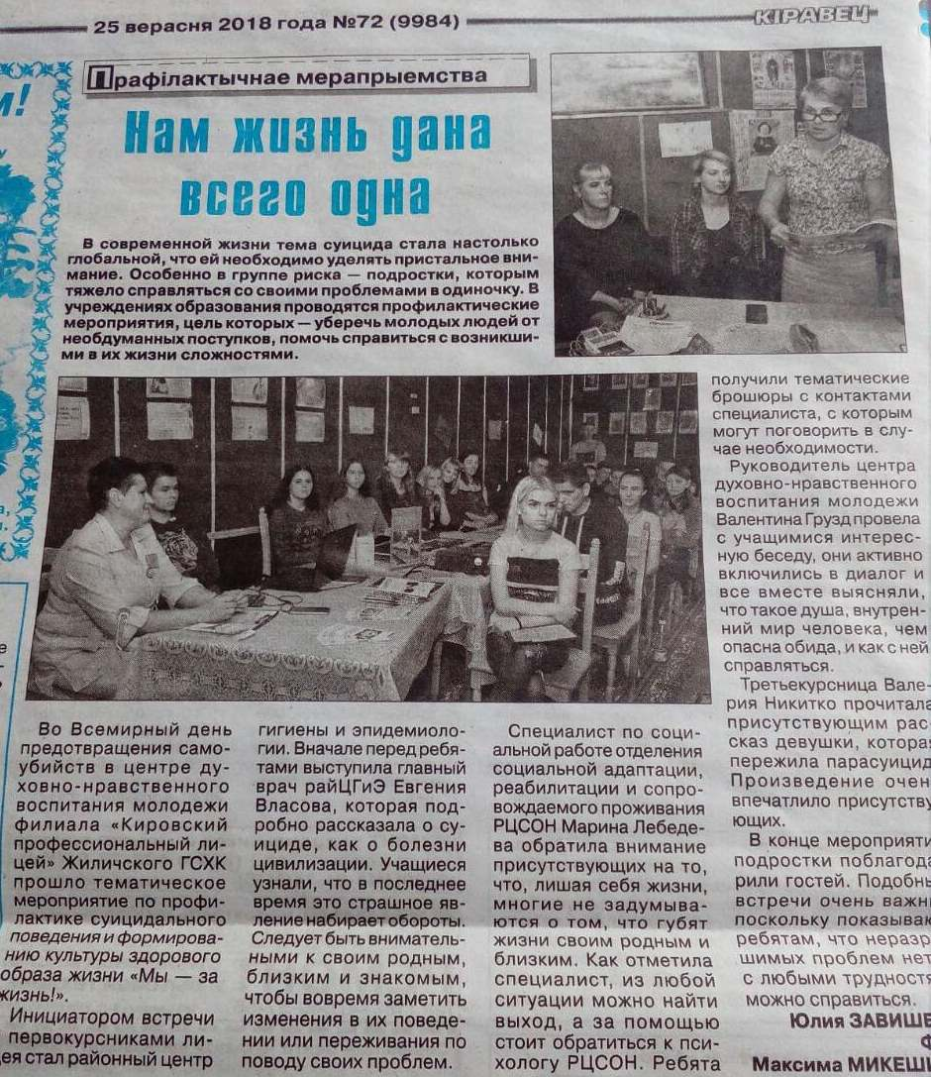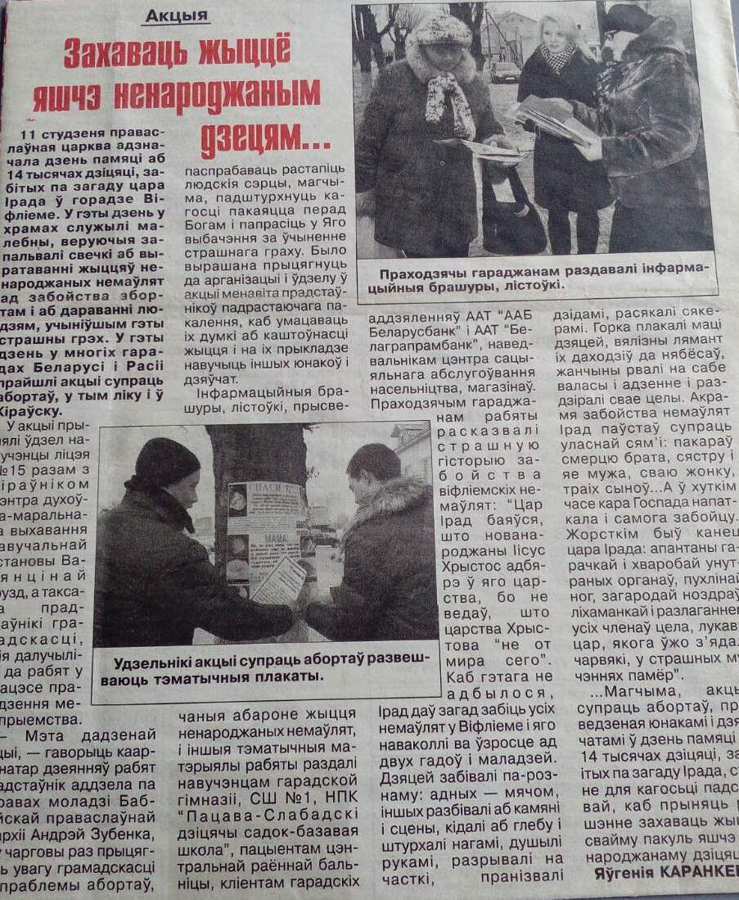

Информационные уголки в центре

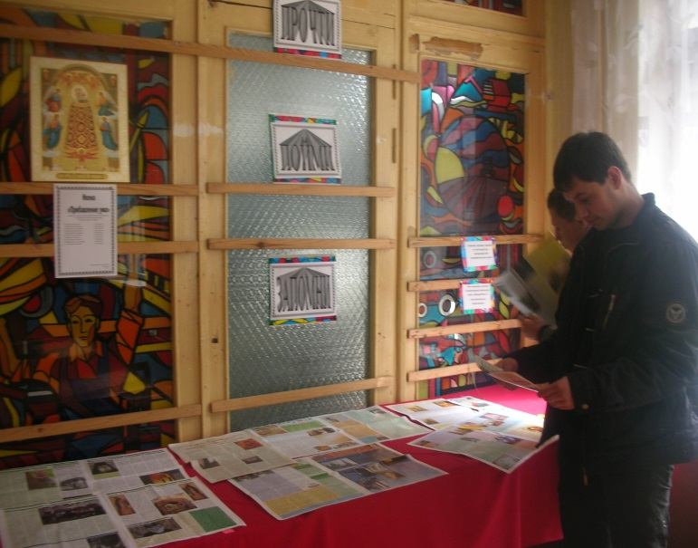

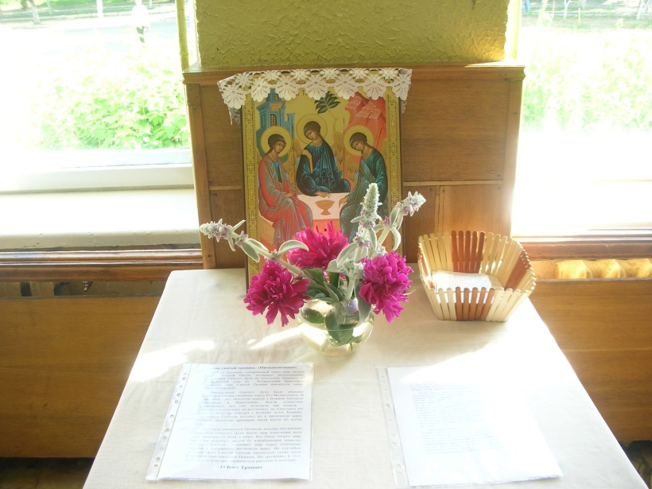

Беседы с учащимися и педагогами лицея, встречи со школьниками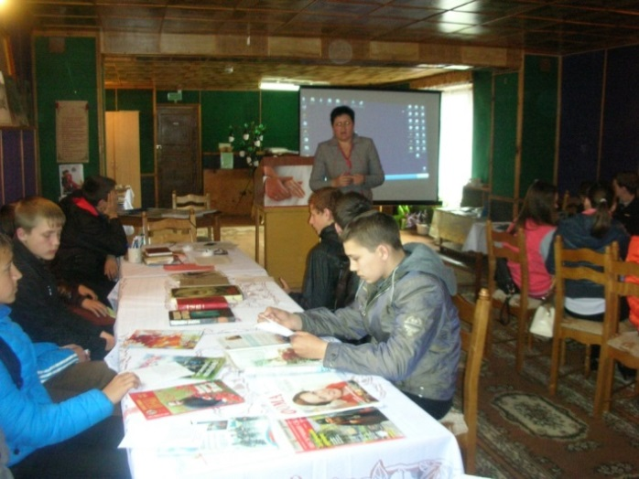 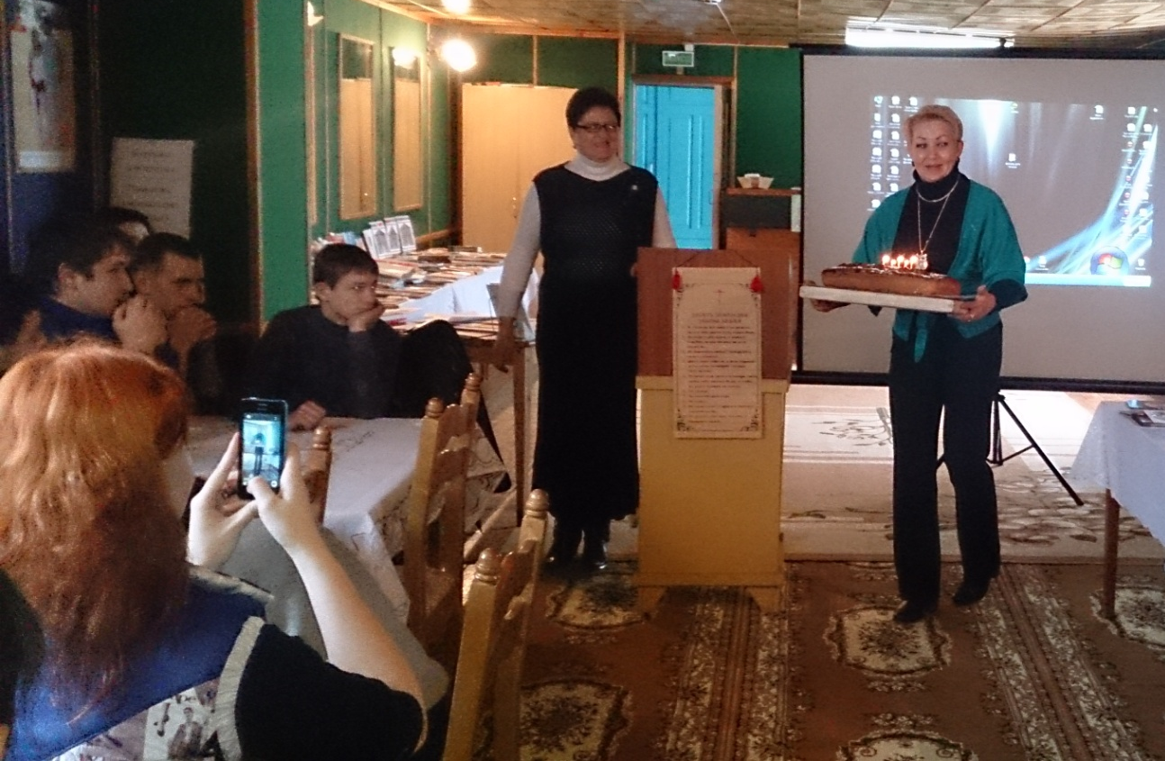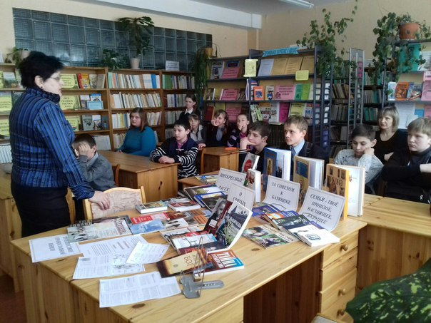

Писатель, поэтесса, автор-исполнитель Татьяна Дашкевич в гостях у центра духовно-нравственного воспитания

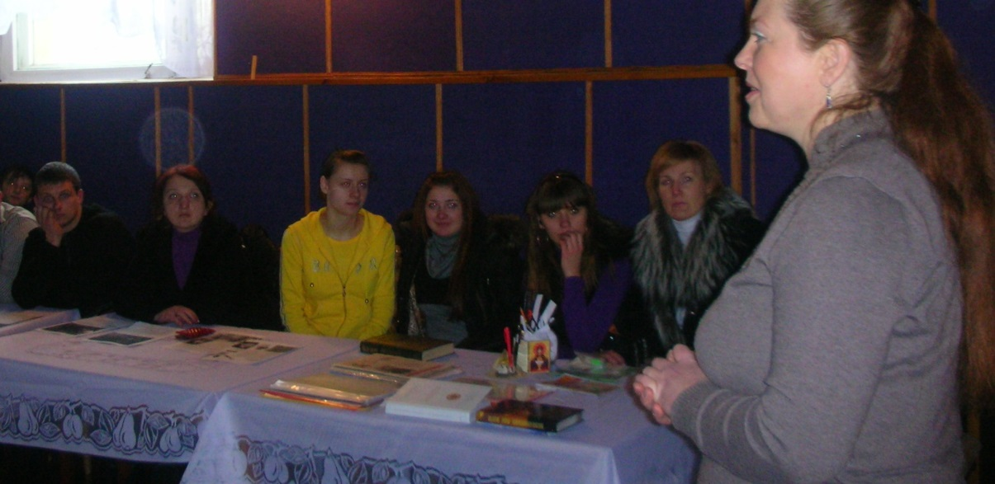

Отеделение дневного пребывания инвалидов учреждения «Кировский ЦСОН» посстоянные гости центра

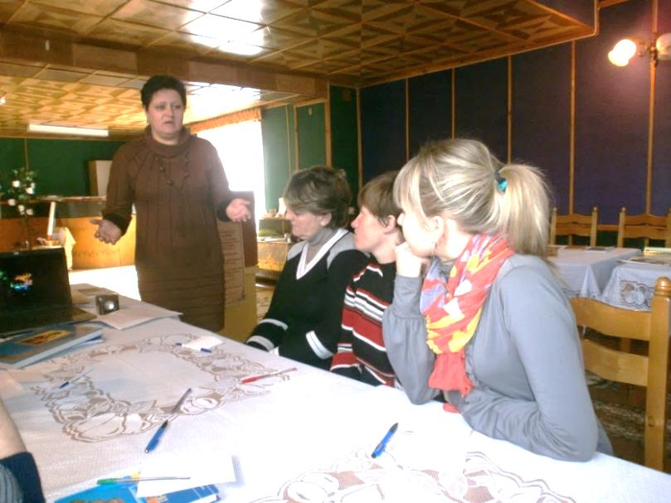

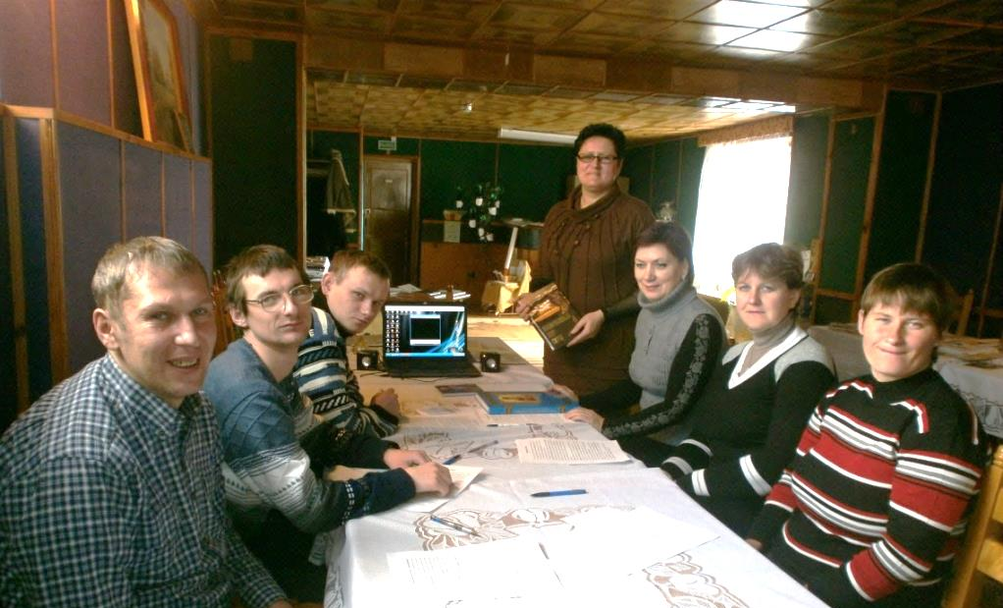

Участие в областной научно-практической конференции
«Духовно-нравствственное воспитание подрастающего поколения на основе культурно-исторических традиций и ценностей белорусского народа»
23 декабря 2013 года

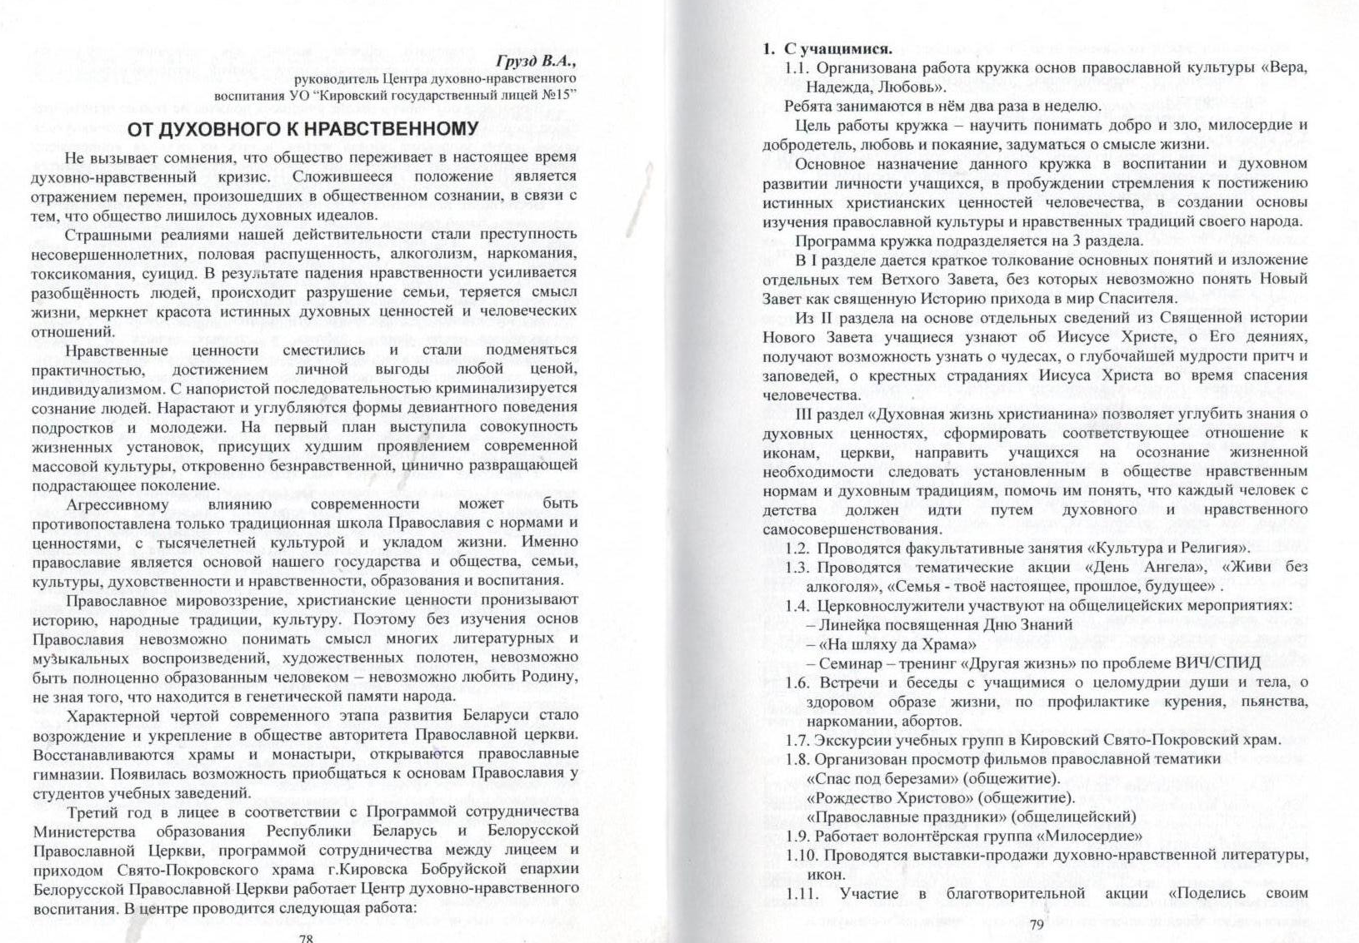

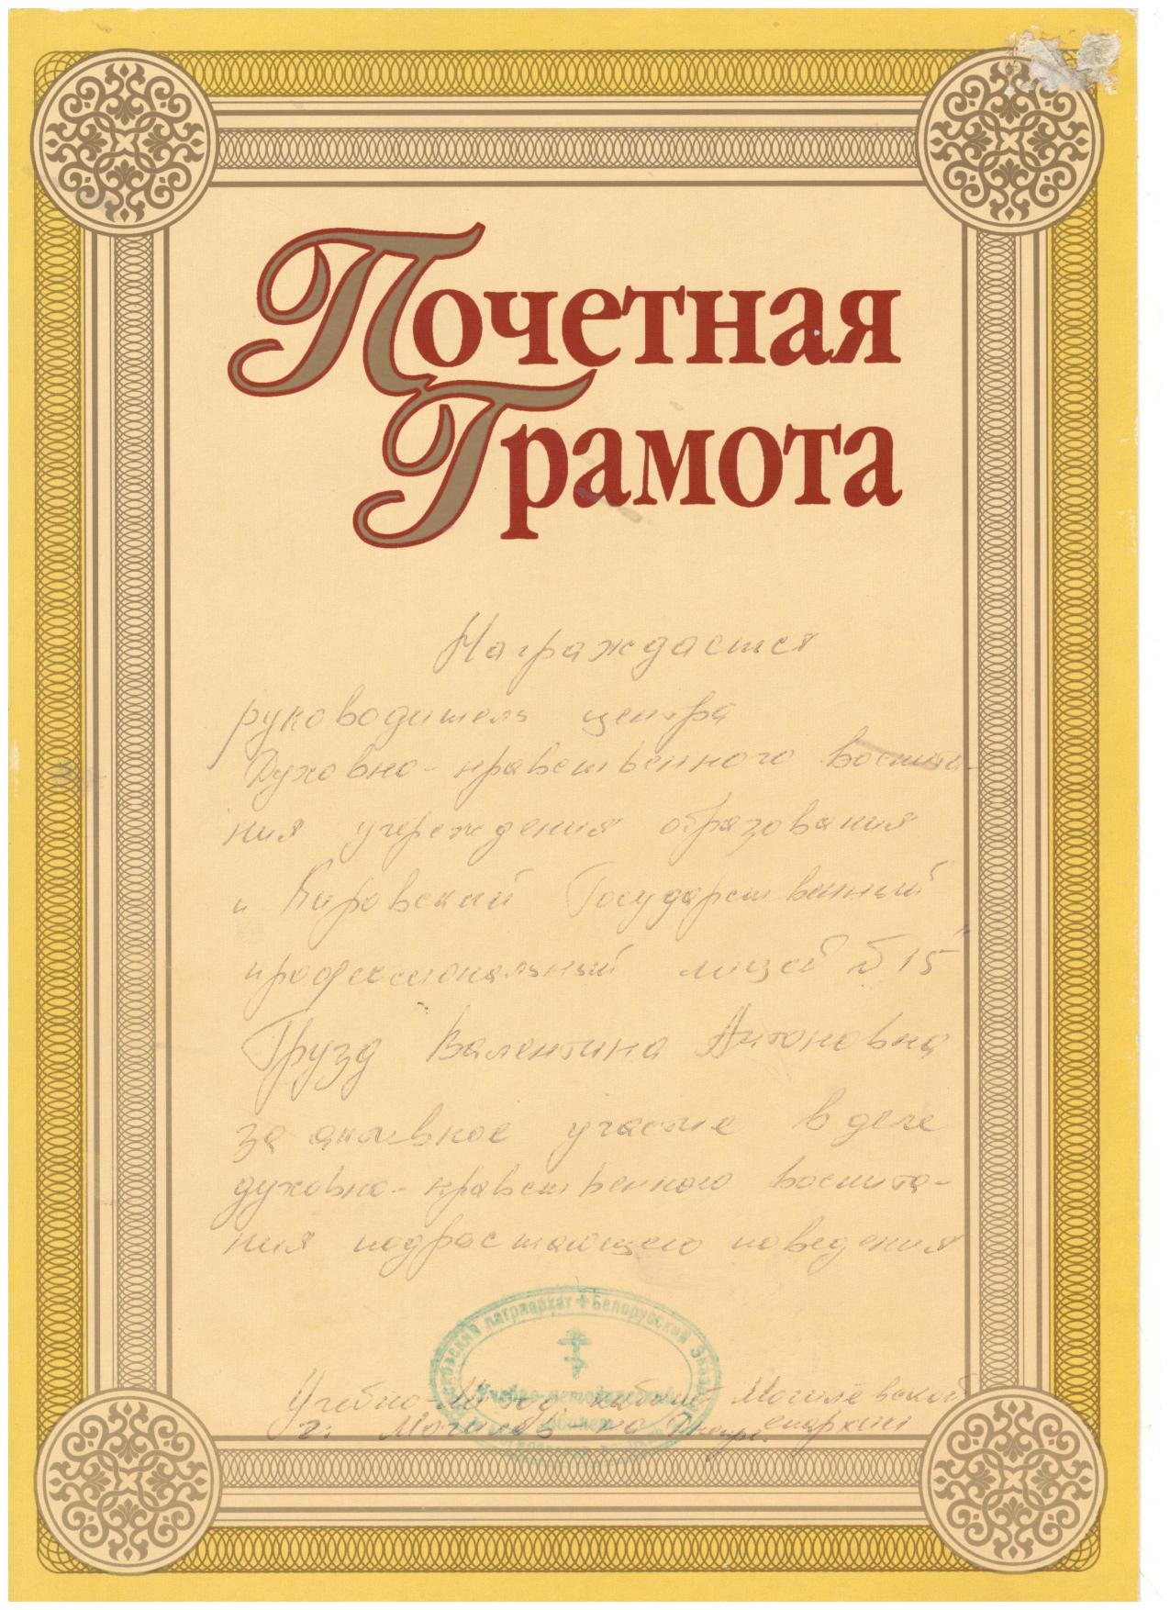

Участие в республиканской научно-практической конференции «Религия и мораль: традиции в духовной культуре Беларуси»
20 апреля 2016 года

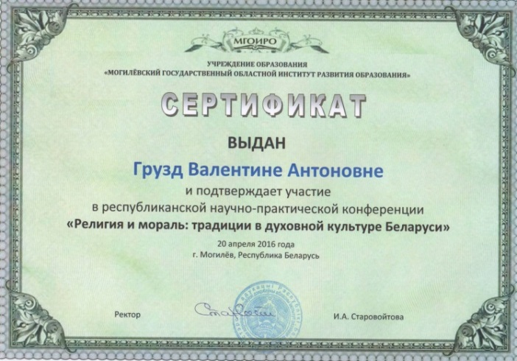

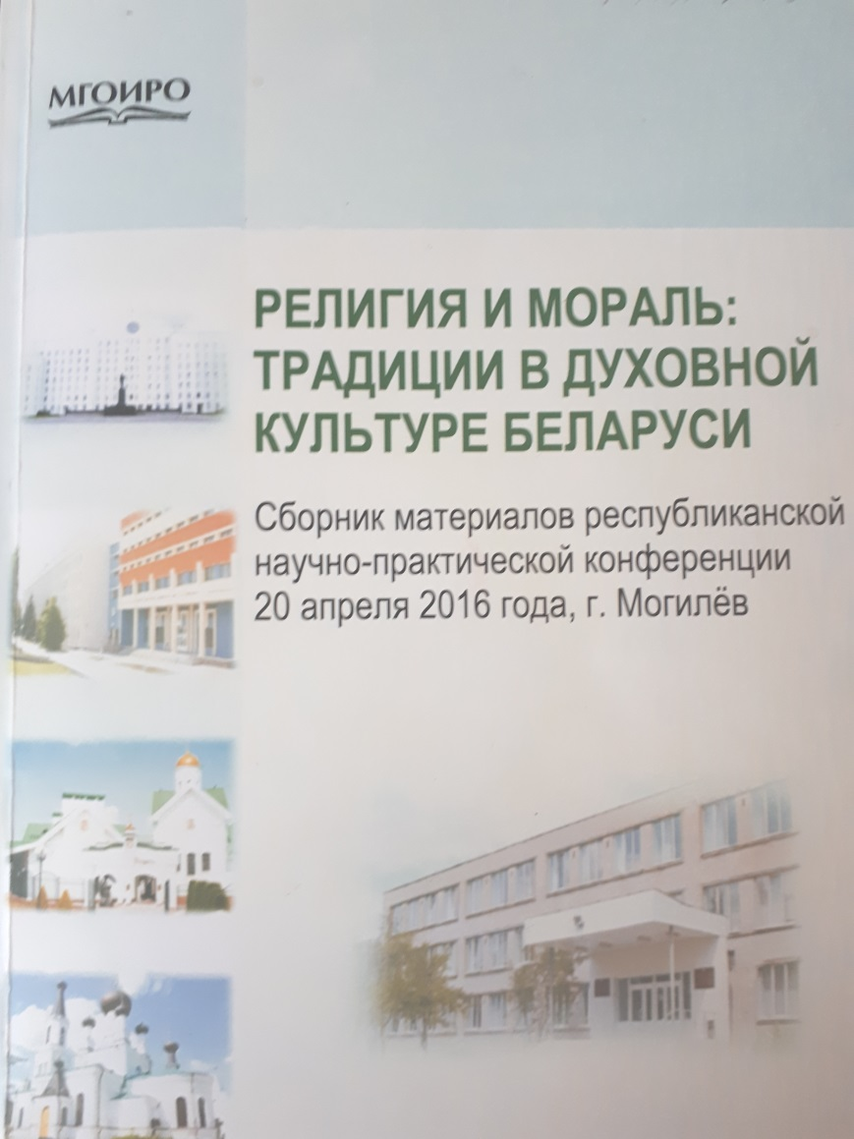

Встреча с воинами-интернационалистами
«Афганистан – наша память и боль»

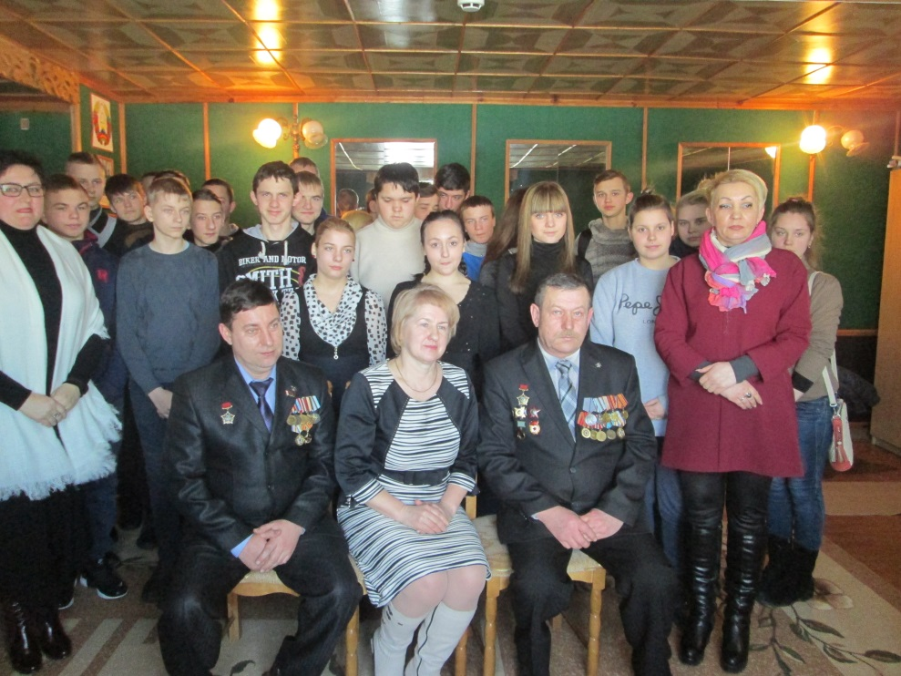

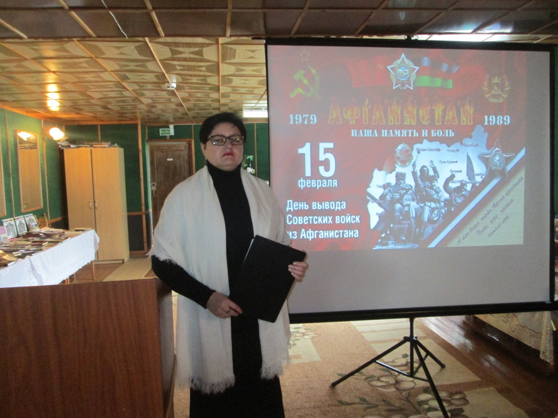

Дела волонтерскогоотряда «Милосердие»

Проведение акции «День Ангела»
11 ноября 2017

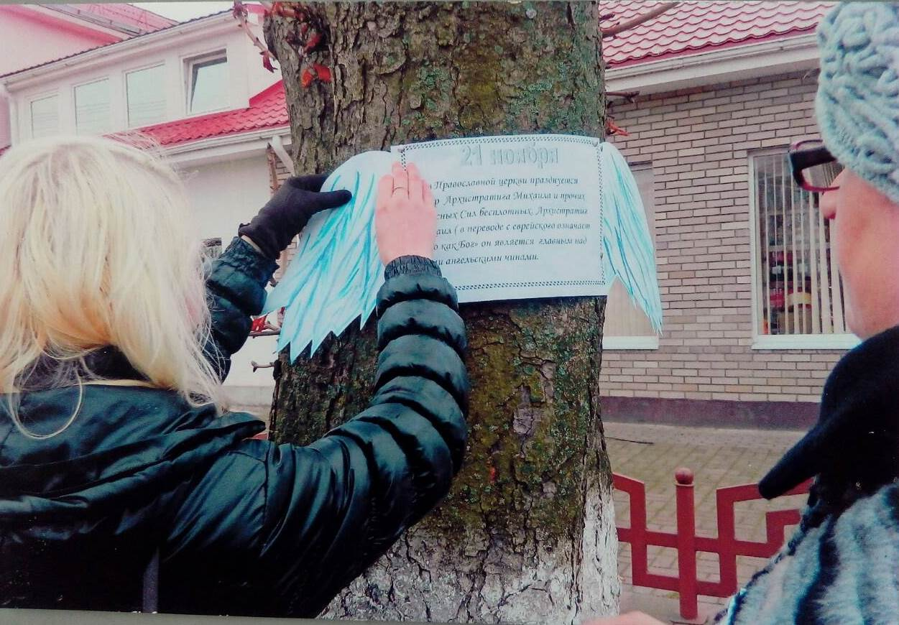

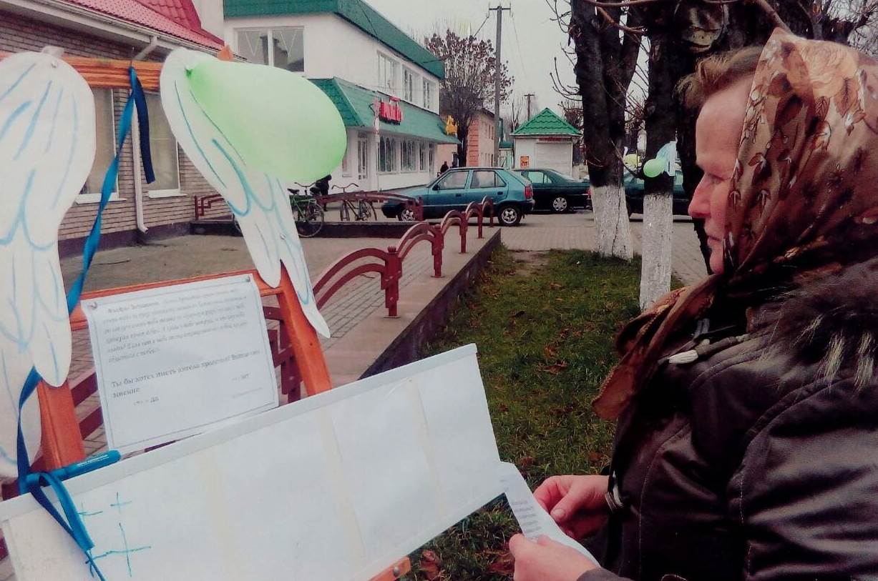

Помощь одиноким старикам и инвалидам

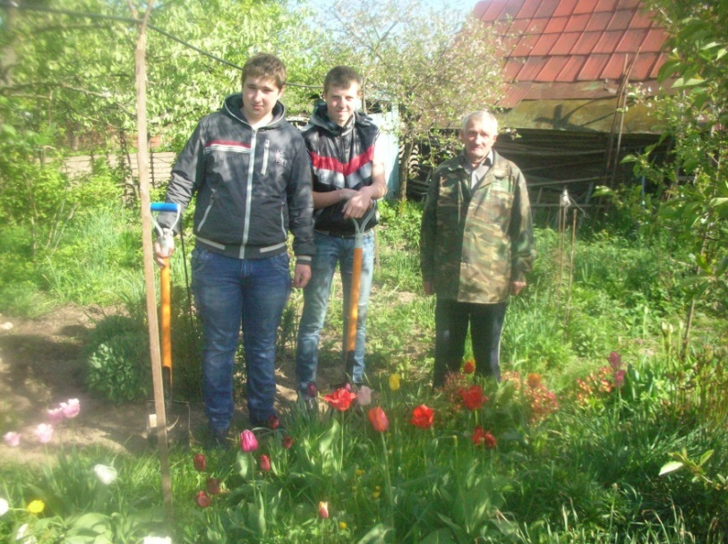

Рождественская ярмарка «Поделись своим теплом»

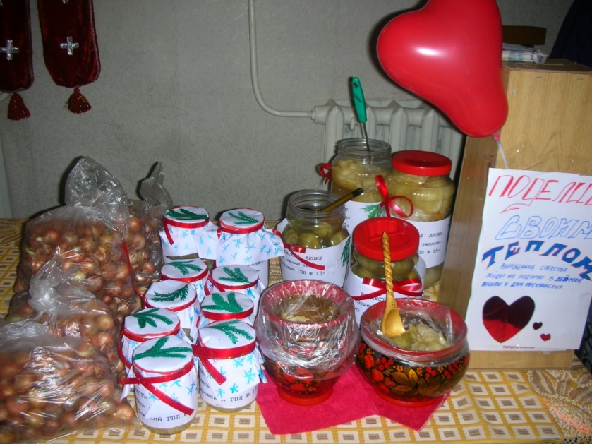

Акция «Семья-твое настоящее и будущее»
15 мая 2016 года

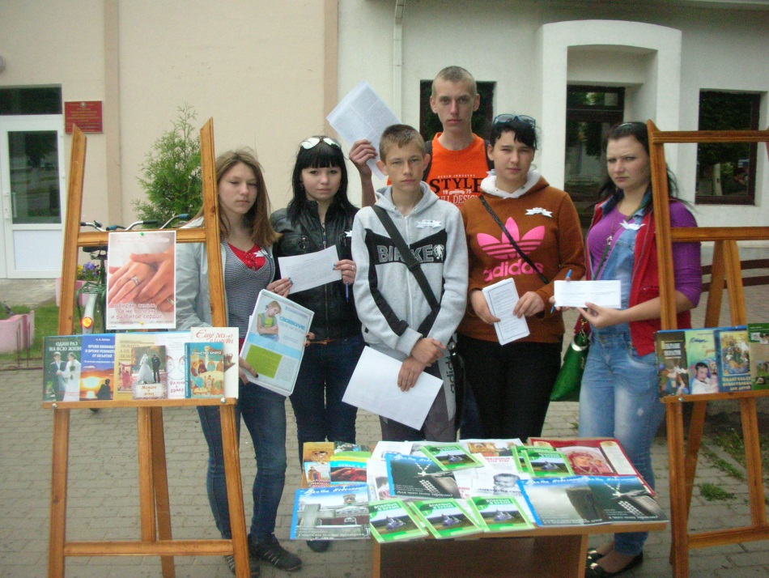
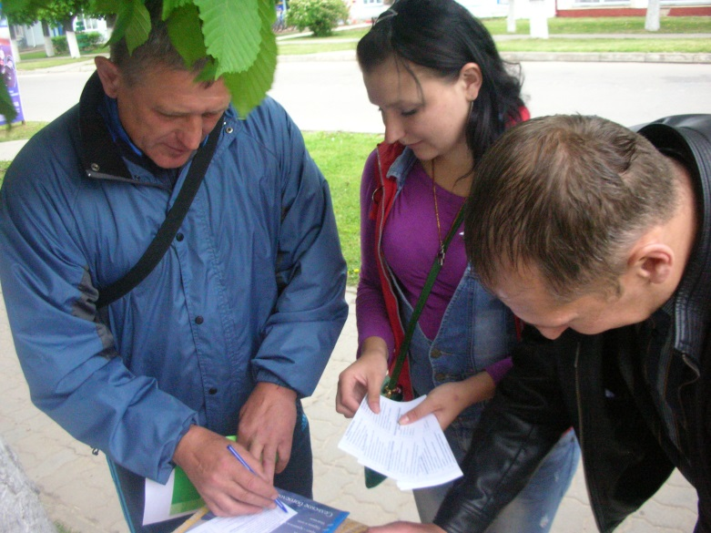
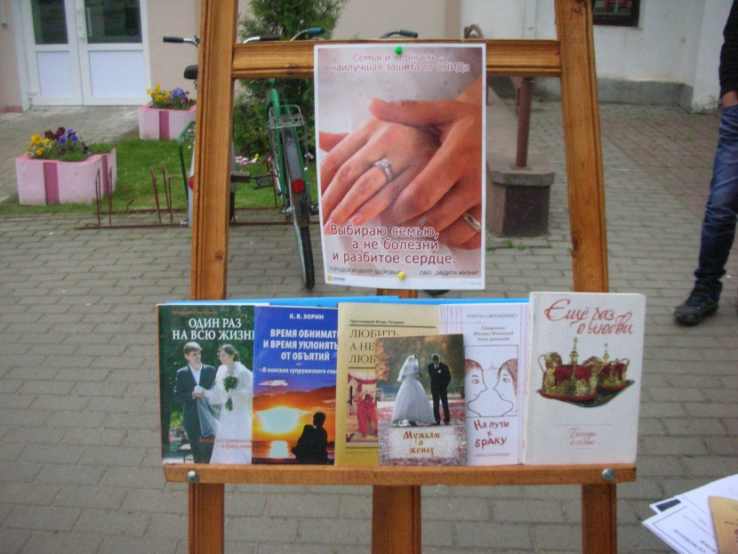

Акция «Спасай взятых на смерть»
Май 2018

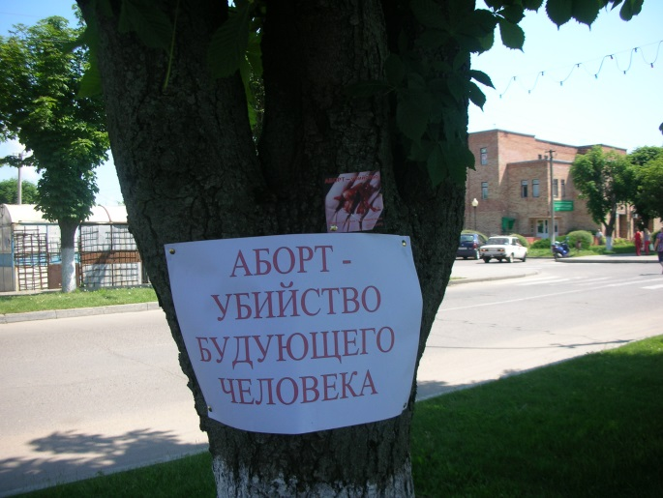

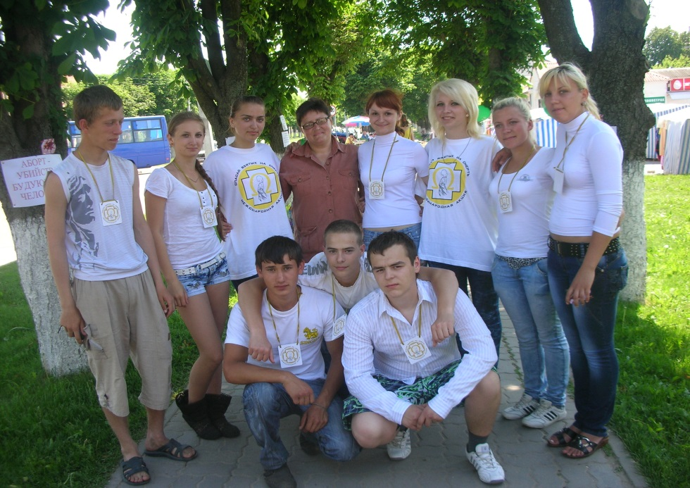

Участие в Божественной Литургии, Причастие Святых Тайн Тела и Крови Христовых

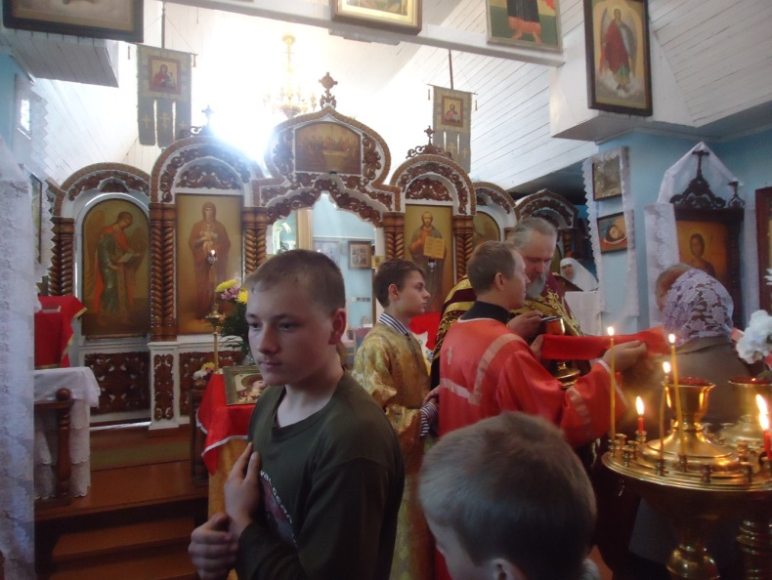
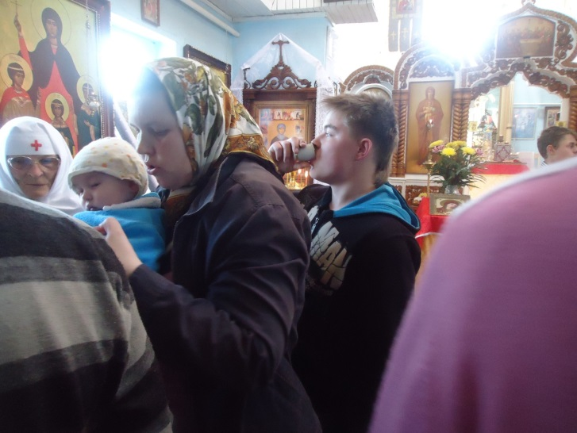

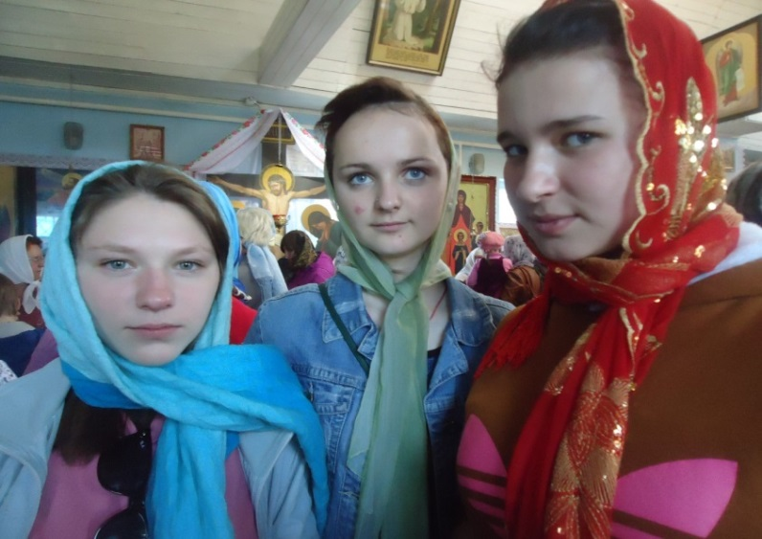

Таинство Крещения

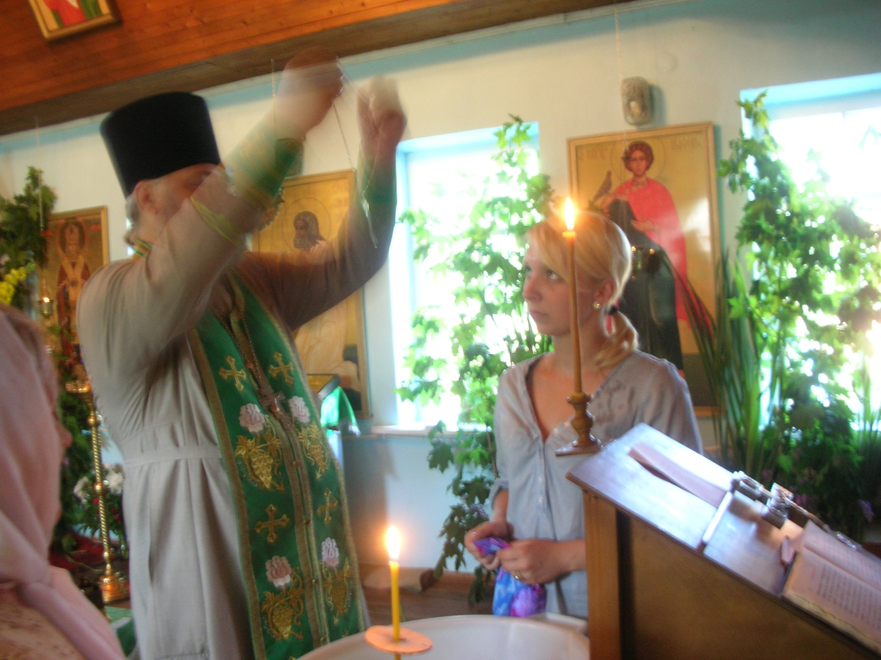

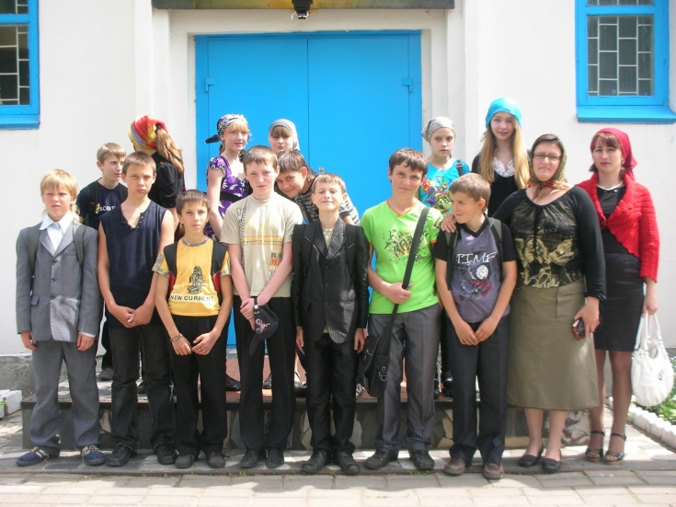
Экскурсии и паломнические поездки

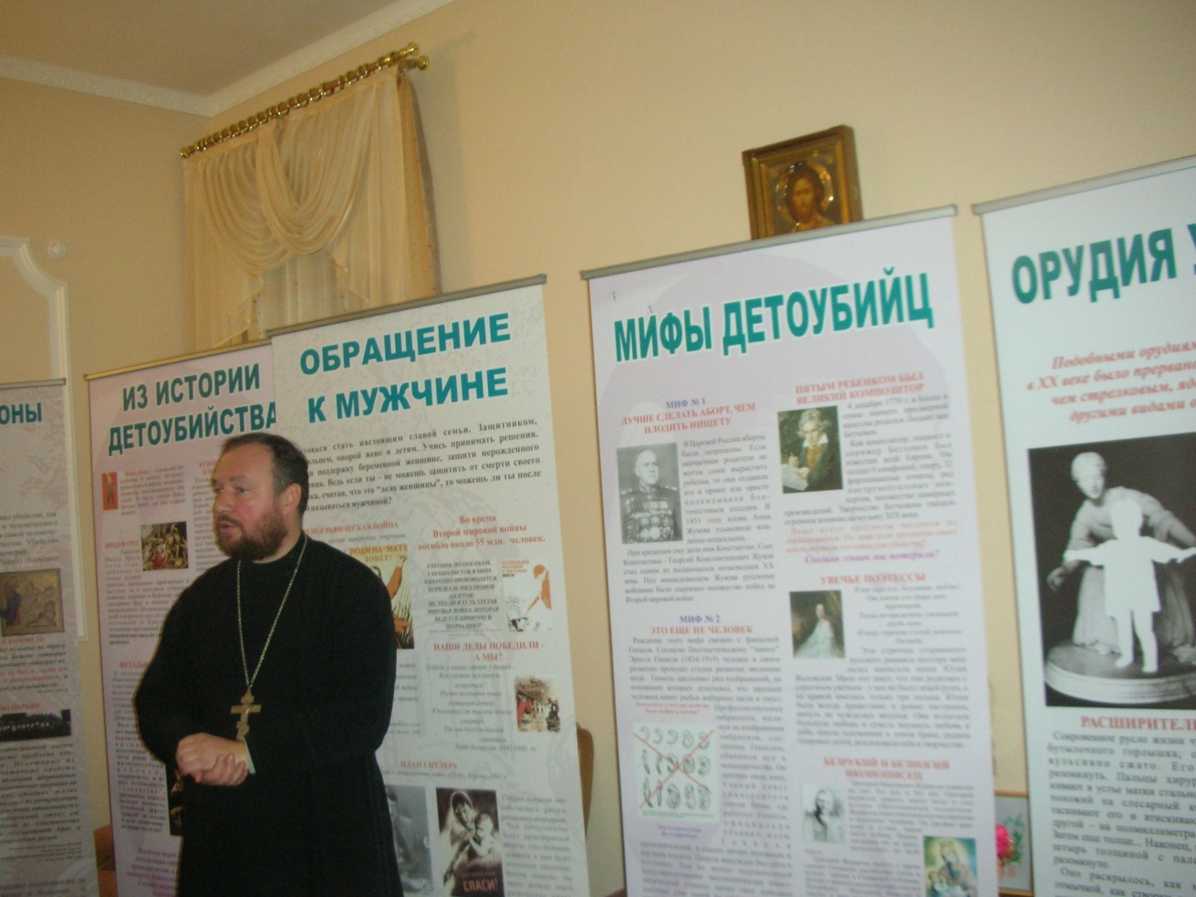

Награды

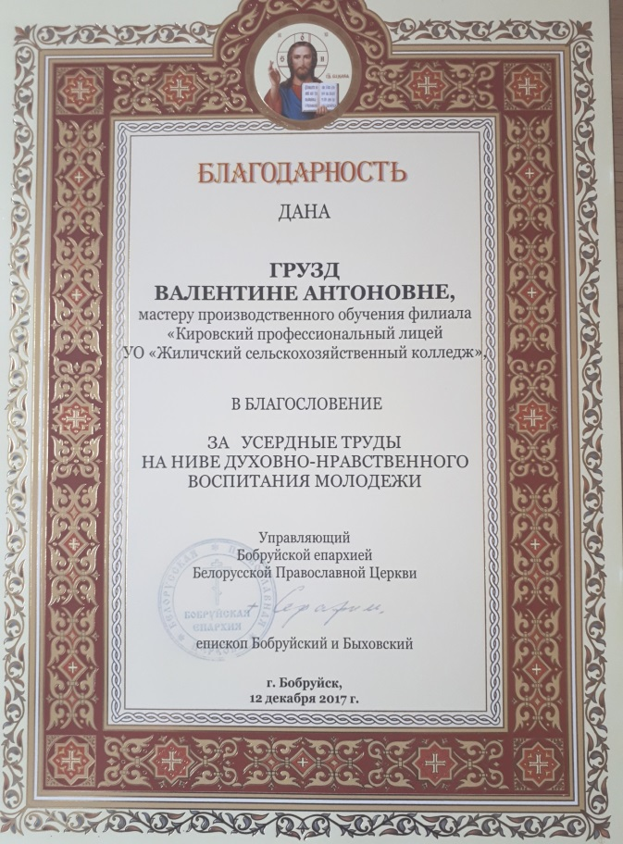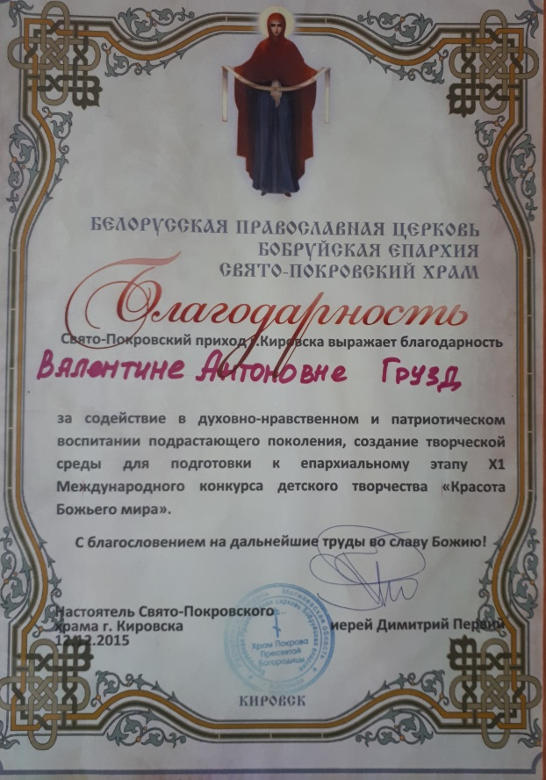

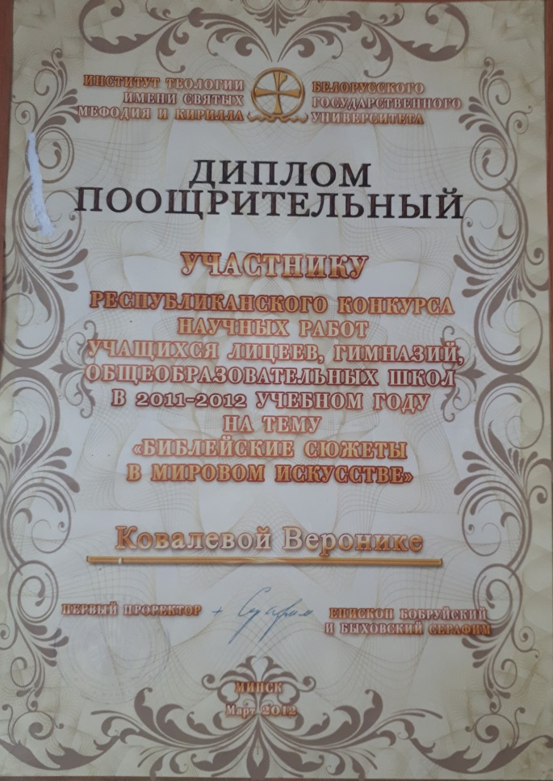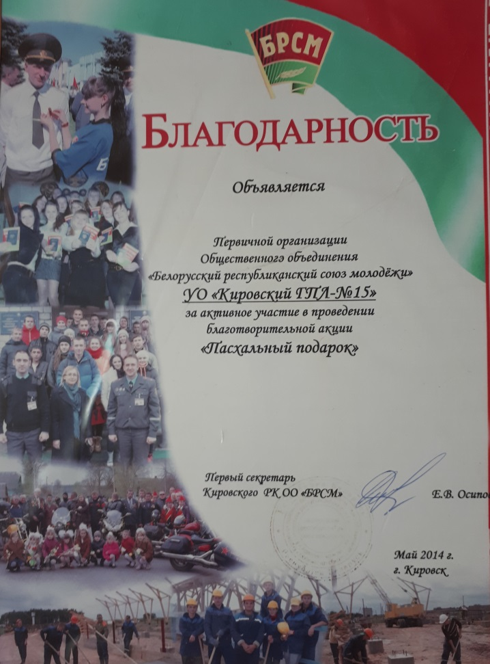

Методические разработки мероприятий

Классный час «На шляху да Храма»
(1слайд)

Зала ўпрыгожана па-святочнаму. На задніку сцэны — выява Храма і дарогі да яго. На сценах плакаты са словамі:

Дай, Божа, нам розум, жаданне Паверыць, што толькі з Табой Магчыма знайсці ратаванне I справіцца з нашай бядой.
І. Міцько

Дай, добры Божа, зару і сонца бачыць,
Тваёю ласкай захавай ад грэху,
К Табе ўздыхае мае сэрца, плачыць,
Дай у Тваёй сіле мне знайсці суцеху.
Кірыл Тураўскі

Ккніжная выстава «Святло душы».

(2 слайд)
Мэта: даць адказы на пытанні аб праваслаўнай веры; ажыццяўляць духоўна-маральнае выхаванне на праваслаўных традыцыях беларускага народа; садзейнічаць развіццю творчых індывідуальных здольнасцей вучняў.

1 Вядучы:(Слайды з карцінкамі):
Народ даўно прыкмеціў, што вельмі надзейным арыенцірам у жыцці чалавека з'яўляецца шчырая вера ў Бога. Менавіта яна дапамагае кожнаму выхаваць у сабе высокія маральныя якасці, якія так неабходны ў нашым грамадстве, дапамагае пераадольваць розныя жыццёвыя цяжкасці.
Чалавек, чыё сэрца напоўнена нязгаснай любоўю да Бога, па-іншаму глядзіць на сябе, на людзей, на Радзіму. Для яго духоўныя арыенціры важнейшыя за матэрыяльныя. Яму свая Радзіма заўсёды будзе даражэй, чым часовыя замежныя матэрыяльныя выгоды ці каштоўнасці.
Але шлях да Бога бывае няпросты. Хтосьці не можа адважыцца першы раз пайсці ў царкву. Іншы адчувае нейкі незразу-мелы страх, няёмкасць, сорам. Шматгадовае атэістычнае мінулае зрабіла сваю справу. Яно зацямніла або заблытала шлях да ісціны не аднаму пакаленню людзей. I хоць хмары атэі-зму даўно развеяліся, але яшчэ не ўсе ўбачылі святло ісціны. Адсюль наша нерашучасць і няўпэўненасць, а часам і бездапаможнасць у першых кронах на шляху да Храма.

1 Вядучы:
У кожнага шлях свой да Бога,
адметны, адзіны, як лёс, —
ці веццем спавіты бяроз,
ці пылам гасцінца старога.

2-і вядучы.
Той шлях выпадае нядобры —
ад тупкіх дарог убаку,
цярэбіцца па цаліку
праз лужыны, снег і калдобы.

1-ы вядучы.
У кожнага шлях непаўторны -
праз сонца, сутонне імжы,
праз музыку светлай душы,
праз смутак, маўклівы і чорны.

2-і вядучы.
I тут не паробіш нічога —
на гладкія надта шляхі
твае не пускаюць грахі ...
У кожнага шлях свой да Бога.

(слайд «Чаму мы называемся праваслаўнымі хрысціянамі?»)

Само слова «праваслаўе», правільна славім Бога, значыць правільнае Богапазнанне. Мы называемся праваслаўнымі хрысціянамі таму, што верым у Бога так, як навучыў нас верыць Сам Сын Божы, Гасподзь наш Ісус Хрыстос. Мы верым так, як выкладзена ў «Сімвале веры» (сімвал веры — кароткі і дакладны выклад усіх ісцін хрысціянскай веры). Мы належым да заснава-най Самім Збавіцелем на зямлі Адзінай, Святой, Саборнай і Апостальскай Царквы, якая пад кіраўніцтвам Духа Святога нязменна пра-вільна і слаўна захоўвае вучэнне Ісуса Хрыс-та. Гэта значыць, мы належым да Праваслаў-най Хрыстовай Царквы.
Усе астатнія хрысціяне, якія вызнаюць веру ў Хрыста неаднолькава са Святой Пра-васлаўнай Царквой, не належаць да яе. Да іх адносяцца: католікі (Рымска-Каталіцкая Царква), пратэстанты, баптысты і інш.

Многія навучэнцы хацелі б больш даведацца пра Ісуса Хрыста і Прысвятую Багародзіцу.

(Слайды з вобразам Ісуса Хрыста)

Вучань. Ісус Хрыстос — Сын Божы — славу нябёсаў пакінуў, каб кожны, хто ў Яго паверыць, меў жыццё вечнае і не загінуў. Нарадзіўся Ён ад Прачыстай Дзевы Марыі і жыў на зямлі як чалавек 33 гады.
Да 30 гадоў Ісус жыў у бедным галілейскім горадзе Назарэце разам з Маці Сваей, Марыяй, і Яе абручнікам Іосіфам. Іосіф быў цесляром, і Ісус дапамагаў яму ў гэтай рабоце і нават сам цяслярыў.
Потым Ён з'явіўся на раку Іардан, дзе прыняў хрышчэнне ад Іаана Прадцечы. Пасля хрышчэння Ісус правёў у пустыні ў посце і малітве 40 дзён. Там вытрымаў Ён спакусу ад д'ябла і адтуль з'явіўся ў свет з пропавед-дзю пра тое, як нам жыць і што рабіць, каб увайсці ў Царства Нябеснае. Пропаведзь і ўсё зямное жыццё Ісуса Хрыста суправаджаліся шматлікімі цудамі. Нягледзячы на гэта, іудзеі, якіх Ісус выкрываў за іх беззаконнае жыццё, узненавідзелі Яго. Нянавісць вырасла да таго, што пасля многіх пакут Ісус Хрыстос быў распяты на Крыжы, паміж двума раз-бойнікамі. У той час не было пакарання больш пакутнага і ганебнага.
Ісус Хрыстос, прыняўшы ўсе пакуты, памёр на Крыжы, быў пахаваны і на трэці дзень уваскрэс, як і было прадказана прарокамі. Яго слаўнае Уваскрашэнне стала сімвалам вечнасці вучэння, якое Ён прапаведаваў.
Пасля Уваскрашэння на працягу 40 дзён шмат разоў з'яўляўся Ісус Хрыстос вернікам, раскрываючы ім тайны Царства Божага. На саракавы дзень, у прысутнасці Сваіх вучняў, Ён узняўся на неба, а на пяцідзесяты — паслаў Духа Святога ахрысціць іх і надаць сілу для прапаведавання Евангелля.
Ісус Хрыстос — наш Збавіцель. Яго пакуты і смерць на Крыжы былі добраахвотнай ахвярай за грахі людзей. Сваей любоўю Ісус Хрыстос азарае нам шлях у Царства Нябеснае.

Вучаніца. (Слайды з вобразам Прасвятой Багародзіцы)

Прасвятая Багародзіца — адзіная дзева, душа Якой не была затуманена ніводным грахом. За асаблівую святасць жыцця Яна абрана Богам Маці Сына Божага, калі Ён захацеў з'явіцца на зямлю Чалавекам для выратавання людзей.
Бацькі Дзевы Марыі — святыя праведныя Іаакім і Ганна — жылі ў Палесціне, у невялікім гарадку Назарэце. Яны былі нашчадкамі слаўнага цара Давіда. Бацькі Божай Маці ўсё свае доўгае жыццё малілі Бога, каб паслаў ім дзіця, і далі зарок прысвяціць яго Богу. У састарэлых Іаакіма і Ганны ўжо на схіле іх жыцця нарадзілася Дачка, Якую Царква ва ўсім Свеце праслаўляе, як Маці Божую. 3 першых дзён жыцця бацькі стараліся акружыць Яе тым, што гаварыла б дзіцячай душы пра Бога. Нішто дрэннае не трапіла Ей ні на слых, ні на вочы. На восьмы ад нара-джэння дзень Ей далі імя Марыя, што азначае «ўзвышаная».
Калі Дзеве Марыі споўнілася тры гады, праведныя бацькі прывялі Яе ў храм. Там Яна разам з іншымі дзяўчынкамі навучалася Закону Божаму, чытала Свяшчэннае Пісанне,
займалася рукадзеллем, строга захоўвала пост і шмат малілася. Яна вырасла глыбока сціплай, працалюбівай, пакорнай Богу, якому рашыла прысвяціць жыццё. Для гэтага дала зарок ніколі не выходзіць замуж.
Калі Дзеве Марыі споўнілася 14 год, па законе нельга было заставацца пры храме. Трэба было выходзіць замуж або вяртацца да бацькоў. Праведныя Іаакім і Ганна да таго часу памерлі, таму святары хацелі выдаць Яе замуж. Дзева Марыя аб'явіла ім пра свае абя-цанне Богу. Тады па ўнушэнні Божым Яе заручылі з Іосіфам — 80-гадовым старцам, які быў Ей далёкім сваяком. Ён жыў у горадзе Назарэце і займаўся сталярнай справай. У доме Іосіфа Прасвятая Дзева Марыя жыла адасоблена, як пры храме. У свабодны ад работы час Яна малілася, чытала Свяшчэннае Шсанне. Яна атрымала Нябесную вестку ад архангела Гаўрыіла аб нараджэнні ад Яе Сына Божага. Сказанае Гасподнім анёлам сапраўды збылося. Нарадзіць Збавіцеля свету Дзеве Марыі давялося ў Віфлеемскай пячоры.
Пасля смерці Ісуса Хрыста Прасвятая Багародзіца жыла ў доме Іаана Багаслова і была для яго замест маці. Для ўсіх вучняў Хрыс-товых яна таксама стала агульнай Маці.
Кожны год 28 жніўня Святой Праваслаў-най Царквой святкуецца Прачыстая Прасвятой Уладычыцы нашай Багародзіцы. Свята называецца Прачыстай («засынаннем») таму, што Божая Маці памерла ціха, нібы заснула, а праз тры дні Яна ўваскрэшана была Госпадам і ўзнесена на неба.
Выхавацель: (Слайды з пытаннем) Зараз мы вам даведаемся, каго мы называем святымі, хто такія апосталы.
(Слайды з святымі і апосталамі)
Навучэнка. Святымі называюць людзей, якія, жывучы на зямлі, дагадзілі Богу сваім праведным жыццём, а цяпер, на Небе, моляцца за нас Богу. Такія, напрыклад, прарокі, апосталы, свяціцелі, пакутнікі, прападобныя. Па іх малітвах, і асабліва на малітвах Прасвятой Дзевы Марыі, Бог мілуе нас.
Апосталы — гэта вучні Ісуса Хрыста, якіх Ён у час Свайго зямнога жыцця пасылаў на пропаведзь. Спачатку іх было дванаццаць, а потым яшчэ семдзесят. Па сваім паходжанні яны былі людзі простыя, некаторыя з іх займаліся рыбнай лоўляй. Пасля сашэсця на іх Святога Духа яны прапаведавалі ва ўсіх краінах хрысціянскую веру.
Выхавацель: Цікавяцца навучэнцы і пра святых анёлаў.
Навучэнец. Спачатку, калі яшчэ не было ні свету, ні чалавека, Бог стварыў анёлаў. Гэта (На слайд)жывыя, разумныя, бесцялесныя, нябач-ныя і бессмяротныя істоты. Бог надзяліў іх сіламі і здольнасцямі вышЗйшымі, чым у чалавека. Розум іх больш дасканалы за наш. Яны заўсёды радасна выконваюць Божую волю.
Бог стварыў іх незлічоную колькасць. Анёлы адрозніваюцца паміж сабой па ступені дасканаласці і па родзе свайго служэння. Ёсць серафімы, херувімы, прастолы, архангелы, анёлы — усяго дзевяць анёльскіх чыноў.
Анёлы неаднойчы з'яўляліся ў вобразе прыгожых юнакоў у беласнежным, ззяючым адзенні, падпяразаным залатым поясам. Бог пасылае іх да людзей, каб праз іх абвясціць Сваю волю. Само слова «анёл» азначае «вяс-тун».
Кожнаму хрысціяніну ў час хрышчэння Бог дае анёла-ахоўніка, які нябачна ахоўвае чалавека на працягу яго зямнога жыцця ад бед і напасцей, перасцерагае ад грахоў, аберагае ў страшны час смерці, не пакідае і пасля яе.
На іконах анёлы выяўляюцца ў выглядзе прыгожых юнакоў — у знак іх духоўнай прыгажосці, і крылатымі — у знак іх знаходжання ў Царстве Нябесным.
Выхавацель: Выконваем просьбу тых, хто хацеў бы дакладней ведаць, што такое храм, і як у ім трэба сябе паводзіць.

(Паказ фільма Храм , Алтар) – 15 хвілін

Выхавацель:А зараз мы раскажам пра крыж і сілу знака крыжа.(Слайды з крыжамі)
Вучань. 3 таго часу, як Ісус Хрыстос памёр на крыжы і на трэці дзень уваскрэс, крыж стаў прадметам вялікай пашаны ў хрысціян, сімвалам перамогі Хрыстовай над грэхам і смерцю. Так, Сын Божы пакутамі і смерцю на крыжы за грахі ўсіх людзей свету перамог не толькі грэх, але і саму смерць.
Насіць нацельны крыжык — не толькі абавязак праваслаўнага хрысціяніна, але і асаблівая яго заслуга і гонар. Калі мы з просьбай у малітве звяртаемся да Бога, то павінны перахрысціцца.
Знак крыжа дае нам сілу адганяць і пера-магаць зло і тварыць дабро. Хрысціцца трэба ў пачатку малітвы, у час яе і пасля заканчэння, а таксама пры набліжэнні да ўсяго святога: калі ўваходзіш у храм, калі пакланяешся крыжу, іконе і да т.п. Хрысціцца трэба і ва ўсіх важных выпадках нашага жыцця: у небяспецы, у горы, у радасці і г.д.
Калі мы хрысцімся не ў час малітвы, то ў думках, пра сябе, гаворым: «У імя Айца і Сына і Святога Духа, амінь», выражаючы гэтым нашу веру ў Прасвятую Троицу і наша жаданне жыць і працаваць на славу Божую. Слова «амінь» азначае: сапраўды, хай будзе так.
2-і вядучы. Вучні пытаюцца, чаму ў богаслужэнні выкарыстоўваецца свечка.
Вучаніца. Немагчыма ўявіць сабе праваслаўны храм, у якім не запальваюць свечак. 3 маленькай васковай свечкі пачынаецца наша практычнае хрысціянства, далучэнне да абраду.

Песня пра свечку.
Тлумачальнік літургіі блажэнны Сімяон Салунскі (XV стагоддзе) гаварыў, што чысты воск азначае чыстату людзей, якія яго прыносяць. Ён прыносіцца ў знак нашага раскаяния ва ўпартасці і самавольстве. Мяккасць і падатлівасць воску гаворыць пра нашу гатоўнасць пакарыцца Богу. Гарэнне свечкі азначае пераўтварэнне чалавека ў новую якасць дзе-яннем агню Божай любові.
Свечка — гэта сведчанне веры, дачынення чалавека да Божага святла. Яна перадае полымя нашай любові Госпаду, Прасвятой Багародзіцы, анёлам або святым. Нельга ставіць свечку фармальна, з халодным сэрцам. Знешняе дзеянне павінна быць дапоўнена малітвай, хоць бы самай простай, сваімі словамі. Запаленая свечка прысутнічае на многіх цар-коўных службах. Яе трымаюць у руках пры здзяйсненні Таінства Хрышчэння і Таінства Шлюбу. Сярод мноства запаленых свечак ад-праўляецца чын адпявання. Прыкрываючы агеньчык свечкі ад ветру, вернікі ідуць на хрэсны ход.
Няма абавязковых правіл, куцы і колькі ставіць свечак. Іх набыццё — малая ахвяра Богу, добраахвотная і няцяжкая. Дарагая вялікая свечка зусім не лепш за маленькую. Тыя, хто спраўна наведваюць храм, стараюц-
ца кожны раз паставіць некалькі свечак: да святочнай іконы, якая ляжыць на аналоі пасярод царквы; да вобраза Збавіцеля або Багародзіцы — за здароўе сваіх блізкіх; да распяцця на прамавугольны столік — падсвечнік — за спачын памерлых. Калі жадае сэрца — можна паставіць свечку любому святому ці некалькім святым.
Калі-небудзь здараецца так, што ў падсвечніку перад іконай няма свабоднага месца, усе занятыя запаленымі свечкамі. Тады не варта дзеля ўласнай свечкі тушыць іншую, лепш папрасіць служыцеля паставіць яе ў зручны час. I не трэба хвалявацца, што вашу недагарэўшую свечку патушылі пасля заканчэння службы — ахвяра ўжо прынята Богам.
Не трэба слухаць размовы пра тое, што свечку належыць ставіць толькі правай рукой; што, калі яна патухла — значыць, будзе няшчасце; што аплаўляць ніжні канец свечкі для ўстойлівасці ў лунцы — смяротны грэх, і г.д. Каляцаркоўных забабонаў многа, і ўсе яны бессэнсоўныя.
Наша духоўнае жыццё, удзел у богаслужэнні не абмяжоўваюцца свечкай. Сама па сабе яна не вызваліць ад грахоў, не злучыць з Богам. Яна мае сімвалічнае значэнне, але нас пазбаўляе не сімвал, а сапраўдная сутнасць — Боская ласка.
( мульціплікацыйны фільм)
Выхавацель: (слайд «Што азначае маліцца Богу?») Што азначае маліцца Богу? Маліцца Богу — значыць праслаўляць, дзякаваць і прасіць Яго аб дараванні грахоў і аб сваіх патрэбах. Малітва — гэта наша размова з Богам. Акрамя Бога, мы шануем і ў сваіх малітвах клічам на дапамогу Маці Божую — Прасвятую Дзеву Марыю, анёлаў і ўсіх святых людзей.
У храмах праваслаўныя малітвы і богаслужэнні вядуцца на царкоўнаславянскай мове.
На нашай зямлі тысячу год праваслаўныя богаслужэнні вядуцца на мове святых Кірыла і Мяфодзія. Гэта мова і святой Еўфрасінні Полацкай, і святых Кірыла Тураўскага і Афанасія Брэсцкага. Тэта мова Францішка Скарыны і нашых продкаў.
Царкоўнаславянская мова лепш перадае пульс рэлігійнага жыцця, глыбей, чым сучасныя мовы, выказвае малітоўныя пачуцці. Яна больш прыстасаваная для выказвання з'яў і дынамікі духоўнага жыцця. Тэта першая і галоўная прычына захоўвання царкоўнаславянскай мовы ў праваслаўным богаслужэнні.
Другая прычына — традыцыя. Гэта крышталізацыя гісторыі, актуалізацыя быцця мінулага ў цяперашнім. Любоў і павагу да мінулага захавалі старажытныя саборы, храмы ў іх першапачатковай велічы, іконы і фрэскі дзівоснай духоўнай глыбіні. Жывая традыцыя зберагла дзіўнае, непаўторнае праваслаўнае богаслужэнне. Гэты бясцэнны скарб, вялікі патэнцыял духоўных сіл і энергіі патрэбны не толькі нам, але і будучым пакаленням.

(Слайд “Слава Айцу”)
Слава!
Слава Айцу!
Сыну!
Духу Святому!
Ды адхлыне смуга!
Ды пачуе нас Бог!
Ды засвеціцца кожнаму лесу і дому
Усявышні, Хто смерцію смерць перамог!
Сёння вера святая — святло сярод ночы!
Паратуе яна, дапаможа ў бядзе.
Той, хто з верай жыве, той ніколі не збоча
3 пуцявіны, якая да Бога вядзе.
Хай ачысціць нам душы высокая вера,
Каб адкрыліся сэрцы святлу і дабру,
Каб ніколі не глянулі поглядам звера
Вочы брата — на брата, сястры — на сястру!
Дай нам мужнасці, Божа, назад азірнуцца,
Каб заблытаны час зразумець, ацаніць,
Памянуць убіенных, і шчыра жахнуцца,
I пакаяцца так, каб па-новаму жыць.
Заблудзіліся мы... Дай нам Бог разумение,
Што дарога да Храма — дарога з дарог.
Ды аблегчыць збалелыя душы маленне!
Ды ўваскрэсне любоў!
Ды пачуе нас Бог!

Слайд “Да наступнай сустрэчы”
Устный журнал
“Крещение – традиция или начало благодатной жизни”

«Второе крещение Руси» - традиция или начало благодатной жизни?

Современное поколение христиан явилось свидетелем и участником «второго крещения Руси», но в отличие от первого, совершенного равноапостольным князем Владимиром, для многих крестившихся оно не стало началом новой благодатной жизни со Христом.
По некоторым статистическим данным 69,3 % россиян считают себя православными христианами, в последнее время иногда называется даже более высокая цифра – около 80 %. Однако столь огромный процент говорит, скорее, о принадлежности к Православию к культурной и нравственной традиции, но не является показателем подлинного понимания нашими соотечественниками христианства, сути и значения церковных Таинств, основ духовной жизни.
Крещение приняли десятки миллионов наших сограждан, однако реально членами Церкви, прихожанами храмов причастниками спасительных церковных Таинств стали очень немногие из них.
По большей части это не вина наших сограждан: они выросли во времена «госатеизма» и им подчас просто неоткуда получить такие знания (эти знания можно приобрести у священнослужителей ).
- Чтобы кого-то спасти, необходимо как минимум желание спасаемого. Человек – существо, которому Бог изначально, при творении, даровал величайшую свободу. Спасти нас без нашего участия просто невозможно! Это будет насилие над нашей свободой. Бог никогда не принуждает человека, Он призывает, указывает путь.
Всемогущество Бога никогда не отменяло нашу свободу. Можно даже сказать, что Бог, создавая свободное существо, ограничил Свое всемогущество. Он ждет свободного выбора, свободной любви к Нему, свободного и осознанного доброделания. Можно ли заставить полюбить, быть счастливым насильно? Нет! Любовь может раскрываться только в свободном сердце…
Драгоценный дар свободы мы все получили на много тысячелетий раньше, чем некоторые люди стали бороться за жалкое подобие свободы в социальном и экономическом плане.
О вере

Прежде чем говорить о самом Крещении, надо сказать о весьма важном явлении в жизни человека – о вере. В Евангелии Христос говорит: Кто будет веровать и креститься, спасен будет; а кто не будет веровать, осужден будет. Из слов Спасателя мы видим, что Крещению предшествует вера. Апостол Павел прямо пишет: А без веры угодить Богу невозможно; ибо надобно, чтобы приходящий к Богу веровал, что Он есть, и имущим Его воздает.
Каждый из нас вполне сознает, что вера, способность верить, есть свойство природы человеческой. Верит каждый полноценный человек. Сажая в земля семена растений, вы верим, что пройдет время, они произрастут и принесут плоды. Иначе зачем же это делать? И многое в жизни человека совершается именно верой.
А что значит – верить в Бога? Святитель Филарет (Дроздов) пишет: «Веровать в Бога – значит иметь живую уверенность в Его бытии, свойствах и действиях и всем сердцем принимать Слово Откровения Его о спасении рода человеческого». Это одна сторона веры в Бога, веры как мировоззрения. Да, Бог есть. Да, Он имеет определенные свойства и проявляет их. Да, Он управляет всем миром и заботится о Своем творении – человеке. С другой стороны, слово «вера» означает доверие и верность. И в этом смысле верность и доверие Богу больше, чем простое согласие человека на Его существование. Обладая такой верой, человек приходит в состояние иных чувствований, размышлений и видений. Для него действительно невидимое становится видимым, а желаемое и ожидаемое как настоящее. Апостол Павел так и учит: Вера же есть осуществление ожидаемого и уверенность в невидимом. Такая вера не является уделом всех людей. Многие не хотят быть верным Богу, нарушают Его заповеди, не доверяют Ему свою жизнь, надеются только на себя.
Для принятия Крещения вера в Бога – необходимое условие. Без веры невозможно механически воспринимать великие дары и благодатную помощь, которые Бог подает человеку в Таинстве Крещения.
О Таинствах

Таинство- это священнодействие, в котором через видимые знаки нам сообщается благодать Божия, спасательная сила Святого Духа, пребывающего в Церкви со Дня Пятидесятницы. В Православной Церкви существует семь священнодействий (Таинств): Крещение, Миропомазание, Причащение, Покаяние, Священство, Брак и Елеосвящение. Слово «таинственный» означает неведомый, неизвестный, сокрытый, сокровенный, непонятный, непостижимый, недоступный уму. Таинства – это то, что Бог дает человеку, помогая таинственным и необъяснимым образом. Можно сказать, что Таинства – рука Божией помощи, протянутая к нам из Вечности, пособие немощному человечеству и лично каждому из нас. Почему они необходимы? Потому что без них самому человеку достичь избавления от греха и смерти, зависимости от дурных привычек и склонностей невозможно. С Богом и Его благодатной помощью, прилагая личные усилия, человек добивается ИЗМЕНЕНИЯ СВОЕЙ ЖИЗНИ. Мы призваны стать причастниками Божеского естества.

Крещение – духовное рождение

Крещение – Таинство основополагающее. С него начинается христианская жизнь. Оно открывает человеку возможность участия в других церковных Таинствах. Крещение – это первая и необходимейшая помощь человеку от Бога. Всем известно, что физическая жизнь человека начинается с момента рождения. Таинство Крещения является новым духовным рождением, рождением свыше, соделывающим человека членом Церкви. Христос в беседе с Никодимом, тайным Своим учеником, говорит: Истинно, истинно говорю тебе, если кто не родится свыше, не может увидеть Царствия Божия. Никодим говорит Ему: как может человек родиться, будучи стар? неужели может он в другой раз войти в утробу матери своей и родиться? Иисус отвечает: истинно, истинно говорю тебе: если кто не родится от воды и Духа, не может войти в Царствие Божие.
Крещение и есть рождение от воды и Духа. Оно дарует христианину возможность достигнуть Царствия Божия, т.е достичь такого состояния души, в которой царит Сам Бог. Без Крещения, своими усилиями, человек не может этого сделать из-за последствий прародительского греха, испорченности своей природы. Это возможно лишь через новое рождение силой Божественной благодати и верой в Господа Иисуса Христа. Образно выражаясь, можно сказать, что в Крещении человек приобретает семя новой жизни, которое, возрастая, совершенно перерождает и изменяет его.
Следует заметить, что истинное осознание Таинства Крещения, по глубокому убеждению Церкви, никогда не предваряет его, а является его следствием. Крещение младенца может быть совершено в восьмой день после рождения, в сороковой день или же в любой день или же в любой другой день.

Как должен изменить свою жизнь человек, принявший Крещение

- Как крестившийся должен жить дальше?
- У многих, к сожалению, обращение к христианству, к Церкви и вся духовная жизнь заканчивается тем, чем должна начинаться, - Крещением; это говорит об их несерьезности их веры. Крещение- это духовное рождение нового человека, поэтому оно не завершающий акт в жизни уверовавшего во Христа, но лишь начальный. И как странно и страшно было бы видеть родителей, которые после рождения ребенка перестали бы о нем заботиться, так столь же странно и противоестественно выглядит крестившийся, забывший о нового человека, родившегося в нем.

Каковы же обязанности крестных родителей?

- Крестные родители должны следить главным образом за правильным духовно-нравственным воспитанием своих крестников. Они должны проявлять деятельное участие во всей их жизни, заботиться о регулярном их причастии Святых Тан, стараться формировать у них христианское миропонимание. Вере нельзя научить, она – дар Божий. Но можно и необходимо подготовить почву для этого дара.
Необходимо помнить и об ответственности перед Богом за своих крестных детей!

За что отвечает крёстная мать?

Крёстная мать – это прежде всего мать. Крестники - это её дети, точно такие же как собственные. В момент крещения крёстные дают обет, что их крестник вырастет настоящим христианином. А коль обещание дано, его надо выполнять.
Крёстная должна учить крестника основам православия. А для этого ей самой необходимо в нём разобраться: нужно вместе посещать храм, приводить крестников к причастию, готовить к исповеди, объяснять, что грешно и как избегать плохих поступков.
Как шут стал мучеником за Христа

Во времена императора Юлиана Отступника жил некий актёр, по имени Генесий. Он занимался тем, что высмеивал христианство, Церковь и её Таинства. Юлиан Отступник ненавидел христианство. Он боролся с ним не только с огнём и мечом, но также клеветой и язвительными насмешками. И вот однажды, когда Генесий перед толпой народа, в присутствии императора, глумился над христианской верой, по ходу своей комедии он прыгнул в чан с водой со словами: «Крещается раб Божий во имя Отца, и Сына, и Святаго духа!» В толпе раздался хохот. Актёр вышел из воды и закричал: «Я – христианин!» Хохот продолжался, но комедиант сделал знак, чтобы народ замолчал, и, обратившись в ту сторону, где сидел император, громко сказал: «Император, я – христианин, это истинные слова, это единственные правдивые слова, которые я сказал за многие годы своей жизни. Родители мои были христианами и хотели воспитать меня в своей вере. Но с детства я ненавидел Христа, ненавидел Его как своего врага. Я издевался над своими родителями, я передразнивал их, когда они молились, я доносил на них, когда они ходили в церковь. Я стал вести жизнь развратную и беспутную, а этим раньше времени свёл отца и мать в могилу. Не по нужде, а единственно по ненависти к христианству я стал уличным шутом и актёром, для того, чтобы глумится над христианами, над их верой, над их Таинствами перед толпами народа. Это мне доставляло сатанинскую радость. Мне казалось, будто я плюю на Христа и бью его по лицу, когда я вызывал в толпе хохот. Однажды я увидел своих родителей во сне. Они плакали обо мне, а я даже и во сне смеялся над их слезами. Но теперь совершилось чудо. Когда я сказал: « Крещается раб Божий», то вдруг увидел грехи свои, написанные на огромной хартии, на свитке бумаги, и огненная рука с неба разорвала этот список. Увидел я чёрных духов, демонов, окружавших меня. Когда я крестился, то Свет Небесный сошёл на меня, и демоны исчезли. Император, я – христианин, покайся и ты, и бог простит тебя, так же, как Он простил меня!» Толпа оцепенела в изумлении, а император пришёл в такой гнев, что велел сжечь живьём бывшего шута, а теперь мученика за Христа.

Булат стал Иваном

Много лет назад жена Булата Окуджавы Ольга приезжала к отцу Иоанну Крестьянкину в Псково-Печерский монастырь. В разговоре она посетовала, что ее муж нс крещён и даже не хочет креститься, да и вообще равнодушен к вере. На что отец Иоанн спокойно сказал ей: «Не волнуйся, ты сама его окрестишь». Она была совершенно поражена и только спросила: «Как же я сама окрещу?» — «А вот так и окрестишь!» — «А как же назову его? Булат ведь имя неправославное ». — « А назовешь, как меня, Иваном», — ответил отец Иоанн и заторопился по своим делам.
И вот перед смертью, в Париже, Булат Шалвович позвал жену Ольгу и сказал, что хочет креститься. Он уже отходил, было поздно звать священника, но Ольга знала, что в таких случаях можно крестить и без батюшки. Она лишь спросила его: « Как тебя назвать?» Он ответил: « Иваном». И она сама крестила его с именем Иоанн. И только потом вдруг вспомнила, что лет пятнадцать назад ей обо всем этом говорил старец Псково-IІечерского монастыря.
Архимандрит Тихон (Шевкунов)

